SERVIZIO DI REFEZIONE SCOLASTICA ANNO SCOLASTICO 2021/2022
AGGIORNAMENTI SULLE MODALITA’ DI ACCESSO AL PORTALE
E SULLE MODALITA’ DI ACQUISTO DEI PASTI

NUOVA MODALITA’ DI ACCESSO AL PORTALE

In base alle disposizioni di legge inerenti agli accessi da parte dei cittadini ai portali messi a disposizione dalla Pubblica Amministrazione, DAL 1° OTTOBRE L’ACCESSO AL SISTEMA INFORMATIZZATO RISTONOVA SARÀ CONSENTITO SOLO TRAMITE LE CREDENZIALI DI IDENTITA’ DIGITALE. Le credenziali in vostro possesso saranno ancora utilizzabili per un breve periodo per dare la possibilità a chi ancora non fosse in possesso della propria identità digitale di adeguarsi.

Si sottolinea che l’accesso tramite identità digitale dovrà essere effettuato dall’ “Adulto Pagante”, cioè dal genitore che ha effettuato l’iscrizione al servizio (o a cui precedentemente erano intestate le credenziali), poiché il sistema incrocia la codifica SPID con il Codice fiscale presente in anagrafica.

Ricordiamo ai genitori che potranno accedere alla sezione personale del sistema informatizzato mediante il Portale Web raggiungibile (da PC, tablet o altri dispositivi mobili) dall’indirizzo https://pavone.ristonova.it/portale/

NUOVA MODALITA’ DI ACQUISTO DEI PASTI

Ad ogni alunno è associato un “borsellino elettronico”, cioè un conto virtuale dal quale giornalmente, in base all’utilizzo del servizio mensa, viene detratto l’importo del buono pasto (in base propria tariffa).
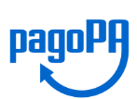
I pagamenti della refezione scolastica, come richiesto dalla normativa inerente tutti i pagamenti rivolti alla Pubblica Amministrazione, saranno effettuati attraverso la piattaforma nazionale “PagoPA”. Sarà il sistema informatizzato ad interfacciarsi direttamente con “PagoPA”.

Per ricaricare il borsellino elettronico, potete accedere dall’area riservata del portale “pavone.ristonova” (Accedendo alla sezione “Pagamenti online”)

Una volta scelto l’importo da ricaricare, avrete due possibilità:
- Chiudere direttamente il pagamento con i canali “On Line” utilizzando la carta di credito attraverso il tasto “Acquista”;
- Stampare in autonomia un “Avviso di pagamento” (contenente QRCode e dati per utilizzare la piattaforma PagoPA) e recarvi con esso presso i numerosi punti territoriali che permettono di effettuare i pagamenti “PagoPA” (detti PSP - Prestatori di Servizi di Pagamento) e autorizzati da AgID – Agenzia per l’Italia Digitale.

Tali punti territoriali possono essere così riassunti:
- Istituti bancari (Bancomat e sportelli fisici delle banche)
- Esercenti con circuito Lottomatica o altri circuiti di PSP autorizzati (es. PayTipper, Factorcoop, etc)
- Sportelli Poste Italiane (l’Avviso generato dal sistema riporta anche la codifica PagoPA usata da Poste)
- Altre metodologie (es. tabaccherie associate Banca5, circuiti presenti sulle home banking, etc)

Come creare l’Avviso di Pagamento dal portale “Pavone.Ristonova”
Troverete due “bottoni”: il primo “Acquista” serve per pagare subito “online” con carta di credito. Il secondo “Paga più tardi” vi permette di ottenere un PDF dell’Avviso di Pagamento (con un QRCode che identifica i dati del vostro pagamento in sicurezza): potrete stamparlo e portarlo presso il punto di pagamento (PSP) prescelto. Una volta effettuato il pagamento presso un PSP autorizzato, la piattaforma PagoPA dialogherà direttamente con il sistema informatico “e.Meal School”, che registrerà il versamento ed aggiornerà il saldo.
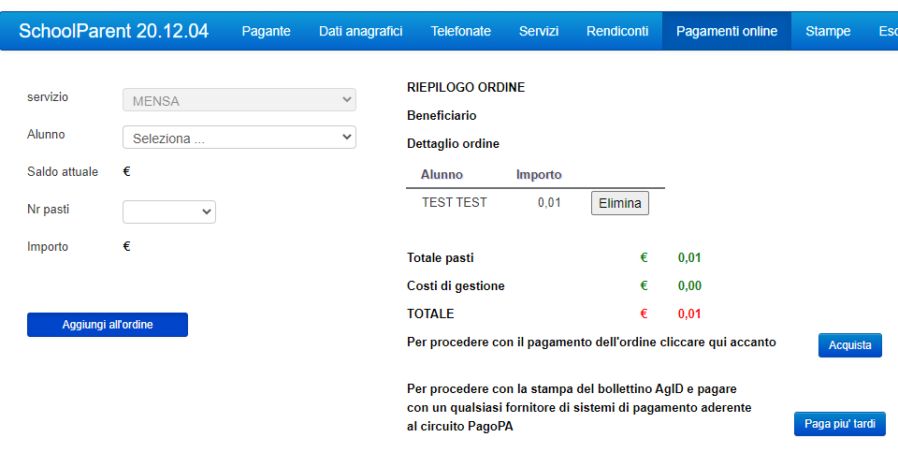

E’ POSSIBILE ESEGUIRE L’OPERAZIONE PER PIÙ FIGLI CONTEMPORANEAMENTE: BASTERÀ SELEZIONARE IL SECONDO FIGLIO E CLICCARE ALLA VOCE “AGGIUNGI ORDINE” PRIMA DI CONFERMARE L’ACQUISTO.

Attenzione: una volta generato l’Avviso di Pagamento avrete 10 giorni di tempo per effettuare il pagamento dello stesso, poi l’Avviso scade e non può essere più utilizzato. Ciò ovviamente NON genera un ulteriore debito, ma dovrete creare un nuovo Avviso (anche di importo diverso, se desiderato)

